
2011美麗的高雄--鄭智仁慈善音樂 ～門票義賣～
關懷主題：失智症(阿茲海默氏症)
- 時間：民國100年 10月 10日(一) 下午 14：30
- 地點：高雄市文化中心 至德堂
- 票價：500元 / 800元 / 1000元 購票電話：（06）2372122、（06）2372043
主辦：高雄福爾摩莎合唱團 高雄市教師管弦樂團
協辦：社團法人台南市熱蘭遮失智症協會、社團法人高雄市失智症協會、
社團法人屏東縣失智症服務協會
演出曲目：
- 天頂的星、阿爸的風吹、福爾摩莎頌、澎湖頌、等18首鄭智仁作品。
- 本場音樂會並將發表鄭智仁關懷失智症作品--{忘川}。
{忘川}是世界第一首為失智症創作的台灣歌謠，這是作者鄭智仁先生繼1994年為紀念新台灣文學之父 賴和醫生百年冥誕作品{走街仔仙}；2003年紀念SARS奉獻生命的醫護同仁{天使般的星星}後，再次獻給台灣醫界的作品；謹以此曲獻給在我們珍愛的這塊土地上無私奉獻的醫療、社工、支持團體伙伴與病患家庭。

演出者：(約250人)
全盲視障作曲家、鋼琴家 謝昀倫(北藝大博士生)
榮獲超級教師獎的劉文如及其所指揮的高雄市教師管弦樂團；
領唱:： 聲音自然純淨的自由歌手盧逸超醫師；女高音 梁華蓁
林培琦 指揮的成大醫學院成杏合唱團；
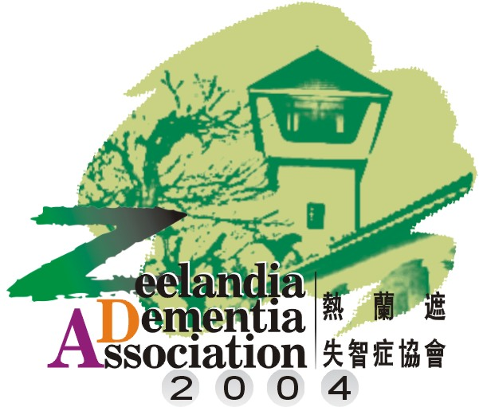
張成璞 指揮的高雄醫學大學合唱團；
李運進 指揮的高雄老店男聲合唱團；
萬益嘉 指揮的台南點心擔合唱團；
蔡添進指揮的信義國小管弦樂團、合唱團； 共襄盛舉演出。
- 向本協會購票者，請留下姓名及聯絡方式，本會將提供交通車前往觀賞。

集合地點：台南市東區林森路二段500號（無障礙之家）
集合時間：10月 10日(一) 中午 12：30
聯絡電話：（06）2372122林小姐、（06）2372043陳小姐

